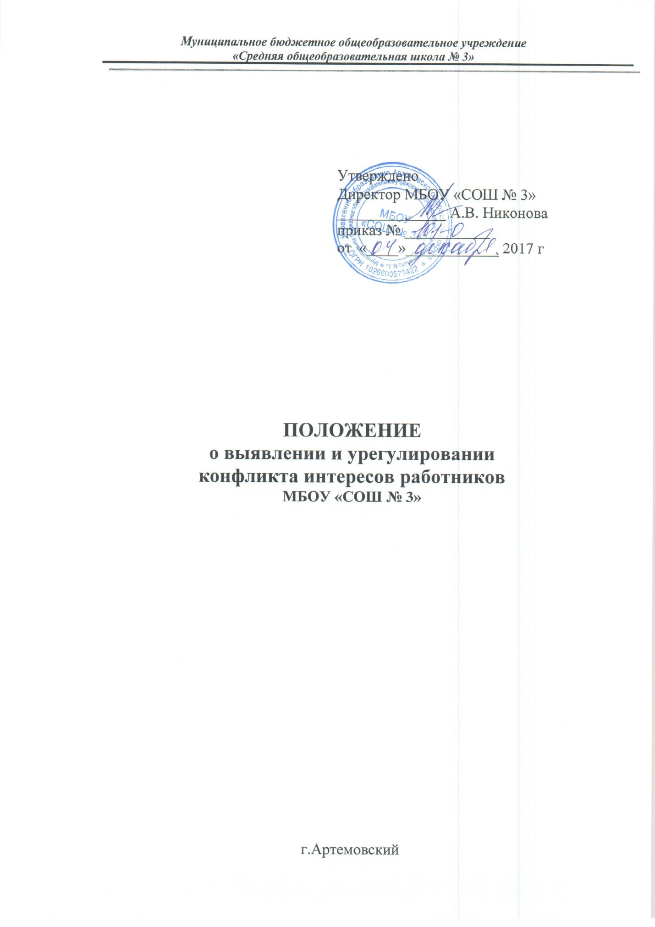
I. ОБЩИЕ ПОЛОЖЕНИЯ
1. Настоящее Положение о выявлении и урегулировании конфликта интересов работников МБОУ «СОШ № 3» (далее – Положение) разработано на основе Федерального закона от 29.12.2012г. № 273-ФЗ «Об образовании в Российской Федерации» (глава 1 статья 2 п.33, глава 5 статьи 47,48).
2. Положение МБОУ «СОШ № 3» (далее – Школа) разработано с целью оптимизации взаимодействия работников Школы с другими участниками образовательных отношений, профилактики конфликта интересов работников, при котором у работника при осуществлении им профессиональной деятельности возникает личная заинтересованность в получении материальной выгоды или иного преимущества и которая влияет или может повлиять на надлежащее исполнение работником профессиональных обязанностей вследствие противоречия между его личной заинтересованностью, интересами других работников Школы и интересами обучающегося, родителей (законных представителей) несовершеннолетних обучающихся.
3. Положение Школы разработано и утверждено с целью регулирования и предотвращения конфликта интересов в деятельности работников Школы, а значит, и возможных негативных последствий конфликта интересов для Школы.
4. Положение Школы - это внутренний документ, устанавливающий порядок выявления и урегулирования конфликтов интересов, возникающих у работников Школы в ходе выполнения ими трудовых (служебных) обязанностей.
- ОСНОВНЫЕ ПОНЯТИЯ
1. Участники образовательных отношений - обучающиеся, родители обучающихся или их законные представители, педагогические работники и их представители, осуществляющие образовательную деятельность.
2. Конфликт интересов работника - ситуация, при которой у работника при осуществлении им профессиональной деятельности возникает личная заинтересованность в получении материальной выгоды или иного преимущества, которая влияет или может повлиять на надлежащее исполнение работником профессиональных обязанностей вследствие противоречия между его личной заинтересованностью и интересами другого работника, а также обучающегося, родителей обучающихся или их законных представителей.
3. Под личной заинтересованностью работника, которая влияет или может повлиять на надлежащее исполнение им должностных (служебных) обязанностей, понимается возможность получения работником при исполнении должностных (служебных) обязанностей доходов в виде денег, ценностей, иного имущества или услуг имущественного характера, иных имущественных прав для себя или для третьих лиц.

III. КРУГ ЛИЦ, ПОПАДАЮЩИХ ПОД ДЕЙСТВИЕ ПОЛОЖЕНИЯ
Действие настоящего Положения распространяется на всех работников Школы вне зависимости от уровня занимаемой ими должности и на физические лица, сотрудничающие с организацией на основе гражданско-правовых договоров.

IV. СИТУАЦИИ КОНФЛИКТА ИНТЕРЕСОВ
Условия (ситуации), при которых возникает или может возникнуть конфликт интересов работников Школы:
1. Педагогический работник ведёт бесплатные и платные занятия у одних и тех же обучаемых;
2. Педагогический работник занимается репетиторством с учениками, которых он обучает в Школе;
3. Учитель «обменивается» с коллегами слабоуспевающими обучающимися для репетиторства;
4. Учитель участвует в формировании списка класса, особенно первоклассников;
5. Учитель получает небезвыгодные предложения от родителей учеников, которых он обучает или у которых является классным руководителем;
6. Учитель осуществляет репетиторство во время урока, внеклассного мероприятия;
7. Педагогический работник является членом жюри конкурсных мероприятий с участием своих обучаемых;
8. Использование с личной заинтересованностью возможностей родителей (законных представителей) обучаемых и иных участников образовательных отношений;
9. Получение работником Школы подарков и иных услуг от родителей (законных представителей) обучаемых;
10. Нарушение иных установленных запретов и ограничений для работников Школы;
11. Сбор финансовых средств на нужды класса, Школы;
12. Участие педагогического работника в установлении, определении форм и способов поощрений для своих обучающихся;
13. Работник Школы нарушает Устав, локальные нормативные акты Школы, общепринятые этические нормы;
14. Иные условия (ситуации), при которых может возникнуть конфликт интересов работников Школы.

- ОСНОВНЫЕ ПРИНЦИПЫ УПРАВЛЕНИЯ КОНФЛИКТОМ ИНТЕРЕСОВ В ШКОЛЕ
В основу работы по управлению конфликтом интересов в Школе положены следующие принципы:
1. Обязательность раскрытия сведений о реальном или потенциальном конфликте интересов;
2. Индивидуальное рассмотрение и оценка репутационных рисков для Школы при выявлении каждого конфликта интересов и его урегулировании;
3. Конфиденциальность процесса раскрытия сведений о конфликте интересов и процесса его урегулирования;
4. Соблюдение баланса интересов Школы и работника при урегулировании конфликта интересов;
5. Защита работника от преследования в связи с сообщением о конфликте интересов, который был своевременно раскрыт работником и урегулирован (предотвращен) Школой.

VI. ПОРЯДОК ПРЕДОТВРАЩЕНИЯ И УРЕГУЛИРОВАНИЯ КОНФЛИКТА В ШКОЛЕ
1. Работник Школы, в отношении которого возник спор о конфликте интересов, вправе обратиться в Комиссию по антикоррупционной деятельности в школе (далее – Комиссия), в функциональные обязанности которой входит прием вопросов сотрудников об определении наличия или отсутствия данного конфликта. Порядок принятия решений Комиссией и их исполнения устанавливается локальным нормативным актом Школы. Решение Комиссии является обязательным для всех участников образовательных отношений, подлежит исполнению в сроки, предусмотренные принятым решением, и может быть обжаловано в установленном законодательством РФ порядке.
2. Комиссия берет на себя обязательство конфиденциального рассмотрения представленных сведений и урегулирования конфликта интересов. Поступившая информация должна быть тщательно проверена уполномоченным на это должностным лицом с целью оценки серьезности возникающих для Школы рисков и выбора наиболее подходящей формы урегулирования конфликта интересов. В итоге этой работы Школа может прийти к выводу, что ситуация, сведения о которой были представлены работником, не является конфликтом интересов и, как следствие, не нуждается в специальных способах урегулирования.
3. Раскрытие сведений о конфликте интересов осуществляется в письменном виде. Может быть допустимым первоначальное раскрытие конфликта интересов в устной форме с последующей фиксацией в письменном виде. Должностным лицом, ответственным за прием сведений о возникающих (имеющихся) конфликтах интересов является уполномоченный работодателем, ответственный за профилактику коррупционных нарушений.
4. Процедура раскрытия конфликта интересов доводится до сведения всех работников Школы. При разрешении имеющегося конфликта интересов Комиссии следует выбрать наиболее мягкую меру урегулирования из возможных с учетом существующих обстоятельств. Более жесткие меры следует использовать только в случае, когда это вызвано реальной необходимостью или в случае, если более мягкие меры оказались недостаточно эффективными. При принятии решения о выборе конкретного метода разрешения конфликта интересов важно учитывать значимость личного интереса работника и вероятность того, что этот личный интерес будет реализован в ущерб интересам Школы.
5. Комиссия также может прийти к выводу, что конфликт интересов имеет место, и использовать различные способы его разрешения, в том числе:
- ограничение доступа работников к конкретной информации, которая может затрагивать личные интересы работников;
- добровольный отказ работников Школы или их отстранение (постоянное или временное) от участия в обсуждении и процессе принятия решений по вопросам, которые находятся или могут оказаться под влиянием конфликта интересов;
- пересмотр и изменение функциональных обязанностей работников Школы;
- перевод работников на должность, предусматривающую выполнение функциональных обязанностей, не связанных с конфликтом интересов;
- отказ работников от своего личного интереса, порождающего конфликт с интересами Школы;
- увольнение работника из Школы по инициативе работника.
Приведенный перечень способов разрешения конфликта интересов не является исчерпывающим. В каждом конкретном случае по договоренности Школы и работника, раскрывшего сведения о конфликте интересов, могут быть найдены иные формы его урегулирования.
6. Для предотвращения конфликта интересов работников Школы необходимо следовать «Кодексу этики и служебного поведения работников Школы.

VII.ОГРАНИЧЕНИЯ, НАЛАГАЕМЫЕ НА РАБОТНИКОВ ШКОЛЫ ПРИ ОСУЩЕСТВЛЕНИИ ИМИ ПРОФЕССИОНАЛЬНОЙ ДЕЯТЕЛЬНОСТИ
На педагогических работников Школы при осуществлении ими профессиональной деятельности налагаются следующие ограничения:
1. Запрет на ведение бесплатных и платных занятий у одних и тех же обучающихся;
2. Запрет на занятия репетиторством с обучающимися, которых он обучает в Школе;
3. Запрет на членство в жюри конкурсных мероприятий с участием своих обучающихся за исключением случаев и порядка, предусмотренных Уставом Школы;
4. Запрет на использование с личной заинтересованностью возможностей родителей (законных представителей) обучаемых и иных участников образовательных отношений;
5. Запрет на получение работниками подарков и иных услуг от родителей (законных представителей) обучаемых за исключением случаев и порядка, предусмотренных Уставом или Кодексом Школы.

VIII.ОБЯЗАННОСТИ РАБОТНИКОВ ШКОЛЫ В СВЯЗИ С РАСКРЫТИЕМ И УРЕГУЛИРОВАНИЕМ КОНФЛИКТА ИНТЕРЕСОВ
Положением устанавливаются следующие обязанности работников в связи с раскрытием и урегулированием конфликта интересов:
1. При принятии решений по деловым вопросам и выполнении своих трудовых (служебных) обязанностей руководствоваться интересами Школы - без учета своих личных интересов, интересов своих родственников и друзей;
2. Избегать (по возможности) ситуаций и обстоятельств, которые могут привести к конфликту интересов;
3. Раскрывать возникший (реальный) или потенциальный конфликт интересов;
4. Содействовать урегулированию возникшего конфликта интересов.

IX. ОТВЕТСТВЕННОСТЬ РАБОТНИКОВ ШКОЛЫ
С целью предотвращения возможного конфликта интересов работников в Школе реализуются следующие мероприятия:
1. При принятии решений, локальных нормативных актов, затрагивающих права обучающихся и работников Школы, учитывать мнение советов родителей, а также в порядке и в случаях, которые предусмотрены трудовым законодательством, представительных органов работников (при наличии таких представительных органов);
2. Обеспечивается прозрачность, подконтрольность и подотчётность реализации всех принимаемых решений, в исполнении которых задействованы педагогические работники и иные участники образовательных отношений;
3. Обеспечивается информационная открытость Школы в соответствии с требованиями действующего законодательства;
4. Осуществляется чёткая регламентация деятельности работников внутренними локальными нормативными актами Школы;
5. Обеспечивается введение прозрачных процедур внутренней оценки для управления качеством образования;
6. Осуществляется создание системы сбора и анализа информации об индивидуальных образовательных достижениях обучаемых;
7. Осуществляются иные мероприятия, направленные на предотвращение возможного конфликта интересов работников;
8. В случае возникновения конфликта интересов работники Школы незамедлительно обязаны проинформировать об этом в письменной форме руководителя Школы. Данное обязательство отражается в дополнении к должностным инструкциям / трудовым договорам работников;
9. Руководитель Учреждения в трёхдневный срок со дня, когда ему стало известно о конфликте интересов работников, обязан вынести данный вопрос на рассмотрение Комиссии Школы;
10. Решение Комиссии Школы при рассмотрении вопросов, связанных с возникновением конфликта интересов работников, является обязательным для всех участников трудовых, а также образовательных отношений и подлежит исполнению в сроки, предусмотренные указанным решением;
11. Решение Комиссии Школы при рассмотрении вопросов, связанных с возникновением конфликта интересов работников, может быть обжаловано в установленном законодательством Российской Федерации порядке;
12. До принятия решения Комиссии Школы директор Школы в соответствии с действующим законодательством принимает все необходимые меры по недопущению возможных негативных последствий возникшего конфликта интересов для участников трудовых, а также образовательных отношений;
13. Все работники Школы несут ответственность за соблюдение настоящего Положения в соответствии с законодательством Российской Федерации.

